TRƯỜNG ĐẠI HỌC ĐIỆN LỰC

**KHOA CÔNG NGHỆ THÔNG TIN**



**BÁO CÁO CHUYÊN ĐỀ HỌC PHẦN**

**QUẢN TRỊ DỰ ÁN CÔNG NGHỆ THÔNG TIN**

**ĐỀ TÀI:**

**QUẢN LÝ DỰ ÁN XÂY DỰNG PHẦN MỀM QUẢN LÝ QUÁN CAFE THE COFFEE HOUSE**

|  |  |
| --- | --- |
|  |  |
| |  |  | | --- | --- | | **Sinh viên thực hiện** | **: LẠI THỊ TÂM**  **PHẠM LAN ANH**  **VŨ KHÁNH HUYỀN** | | **Giảng viên hướng dẫn** | **: LÊ THỊ TRANG LINH** | | | **Ngành** | **: CÔNG NGHỆ THÔNG TIN** | | | **Chuyên ngành** | **: CÔNG NGHỆ PHẦN MỀM** | | | **Lớp** | **: D16CNPM4** | | | **Khóa** | **: 2021 - 2026** | | |  |
|  |  |

***Hà Nội, tháng 1 năm 2024***

**PHIẾU CHẤM ĐIỂM**

|  |  |  |  |  |
| --- | --- | --- | --- | --- |
| **STT** | **Họ và tên sinh viên** | **Nội dung thực hiện** | **Điểm** | **Chữ ký** |
| 1 | Lại Thị Tâm |  |  |  |
| 2 | Phạm Lan Anh |  |  |  |
| 3 | Vũ Khánh Huyền |  |  |  |

|  |  |  |
| --- | --- | --- |
| **Họ và tên giảng viên** | **Chữ ký** | **Ghi chú** |
| Giảng viên chấm 1: |  |  |
| Giảng viên chấm 2: |  |  |

**MỤC LỤC**

LỜI CẢM ƠN

LỜI MỞ ĐẦU

**CHƯƠNG 1: KHẢO SÁT HỆ THỐNG** 1

**1.1 Giới thiệu về dự án** 1

**1.1.1 Phạm vi dự án** 1

**1.1.2 Các điều kiện ràng buộc** 1

**1.1.3 Sản phẩm bàn giao** 3

**1.2 Sản phẩm bàn giao** 3

**CHƯƠNG 2: QUẢN LÝ PHẠM VI** 4

**2.1 Phạm vi dự án** 4

**2.1.1 Phạm vi sản phẩm** 4

**2.1.2 Phạm vi tài nguyên** 4

**2.1.3 Phạm vi thời gian** 4

**2.1.4 Hệ thống hoàn thiện được cài đặt tại** 4

**2.1.5 Hệ cơ sở dữ liệu** 4

**2.1.6 Các tài liệu liên quan** 4

**2.2 Các công cụ được lựa chọn** 4

**2.3 Bảng phân rã công việc** 4

**2.4 Quản lý tài nguyên con người** 4

**2.4.1 Danh sách các vị trí dành cho dự án** 4

**2.4.2 Vị trí các thành viên trong dự án** 4

**CHƯƠNG 3: QUẢN LÝ THỜI GIAN** 5

**CHƯƠNG 4: QUẢN LÝ CHI PHÍ DỰ ÁN** 6

**CHƯƠNG 5: QUẢN LÝ CHẤT LƯỢNG** 7

**5.1 Lập kế hoạch chất lượng** 7

**5.2 Kế hoạch giám sát chất lượng** 7

**5.3 Kế hoạch đảm bảo chất lượng sản phẩm kế hoạch bàn giao** 7

**CHƯƠNG 6: QUẢN LÝ NHÂN LỰC** 8

**6.1 Xác định vị trí các cá nhân và nhóm phát triển dự án** 8

**6.2 Phân chia công việc của các cá nhân và nhóm phát triển dự án** 8

**CHƯƠNG 7: QUẢN LÝ CẤU HÌNH** 9

**CHƯƠNG 8: QUẢN LÝ RỦI RO** 10

**8.1 Xác định rủi ro của dự án** 10

**8.2 Phân tích mức độ rủi ro và sắp thứ tự ưu tiên các rủi ro** 10

**8.3 Kế hoạch phòng ngừa rủi ro** 10

**CHƯƠNG 9: CÁC CÔNG CỤ QLDA ĐÃ ÁP DỤNG** 11

**9.1 MP** 11

**9.2 Github** 11

**9.3 Trello** 11

**KẾT LUẬN** 12

**TÀI LIỆU THAM KHẢO** 13

**DANH MỤC HÌNH ẢNH**

**LỜI CẢM ƠN**

Qua quá trình học tập và rèn luyện tại Đại học Điện Lực chúng em luôn được thầy cô chỉ bảo, quan tâm và giúp đỡ rất tận tình. Với lòng biết ơn qua đây chúng em muốn gửi lời cảm ơn đến cô Lê Thị Trang Linh đã hướng dẫn, giúp đỡ, tạo điều kiện để chúng em hoàn thành tốt bài báo cáo này. Do khả năng và kiến thức của chúng em còn hạn hẹp nên bài viết không tránh khỏi sai sót. Vì vậy chúng em rất mong nhận được những ý kiến đóng góp quý báu của thầy cô để kiến thức của chúng em trong ngành Công nghệ thông tin được nâng cao hơn nữa.

Chúng em xin chân thành cảm ơn.

**LỜI MỞ ĐẦU**

Trên thực tế và hiện tại không có sự thành công nào mà không gắn liền với những sự hỗ trợ, giúp đỡ dù ít hay nhiều, dù trực tiếp hay gián tiếp của người khác. Trong suốt thời gian em bắt đầu bước vào trường và đến giờ phút này em đã nhận được rất nhiều sự quan tâm, giúp đỡ của quý Thầy Cô, gia đình và bạn bè và những người bạn mới.

Và đặc biệt, trong học kỳ này. Em xin cảm ơn cô Lê Thị Trang Linh giúp đỡ, góp ý, thảo luận để bài báo cáo này của em được hoàn thiện hơn. Trong thời gian được học tập và thực hành dưới sự hướng dẫn của cô, chúng em không những thu được rất nhiều kiến thức mới bổ ích, mà còn được truyền sự say mê và hang say trong việc học.

Mặc dù đã rất cố gắng hoàn thiện đồ án với tất cả sự nỗ lực, tuy nhiên, do bước đầu đi vào thực tế, tìm hiểu và xây dựng đồ án trong thời gian có hạn, với lượng kiến thức còn hạn chế, nhiều bỡ ngỡ, nên báo cáo “Quản lý dự án xây dựng phần mềm quản lý quán cafe The Coffee House” chắc chắn sẽ không thể tránh khỏi những thiếu sót. Chúng em rất mong nhận được sự quan tâm, thông cảm và những đóng góp quý báu của các thầy cô và các bạn để đồ án này ngày càng hoàn thiện hơn.

Một lần nữa, chúng em xin chân thành cảm ơn cô và luôn mong nhận được sự đóng góp của thầy cô và các bạn.

Sau cùng, chúng em xin kính chúc các thầy cô trong Khoa Công Nghệ Thông Tin dồi dào sức khỏe, niềm tin để tiếp tục thực hiện sứ mệnh cao đẹp của mình là truyền đạt kiến thức cho thế hệ mai sau.

Trân trọng!

# **CHƯƠNG 1: KHẢO SÁT HỆ THỐNG**

## **Giới thiệu về dự án**

Đề tài: “Hệ thống quản lý quán caffe”

Hiện nay tại Việt Nam đang có sự phát triển mạnh mẽ về nền kinh tế, cuộc sống của con người cũng được cải thiện theo đó nên các dịch vụ kinh tế. Những nơi đáp ưung nhu cầu của người dùng cũng đang được người đầu tư hướng đến để phát triển. Mô hình quán caffe dược chúng tôi hướng đến và phát triển nó theo phong cách hiện đại mới mẻ, phù hợp với nhu cầu người dùng. Nhằm tiến gần hơn với nọi người chúng tôi đã đem đên những thức uống có hương vị ngon, mới mẻ gây ấn tượng với khách hàng. Để đảm bảo răng khách hàng không bị chán quán chúng tôi sẽ luôn cố gắng cập nhật đồ uống mới và đảm bảo chất lượng. Chúng tôi luôn sẵn lòng đem đến cho bạn trải nghiệm tốt nhất.

* + 1. **Giới thiệu chung**
* Tên quán: The coffee house
* Thời gian làm việc: 8h00-12h30
* Địa chỉ: 2 Đ. Hồ Tùng Mậu, Mai Dịch, Cầu Giấy, Hà Nội
* Doanh thu: 300.000.000 VND
* Hottline: 024 7303 9079

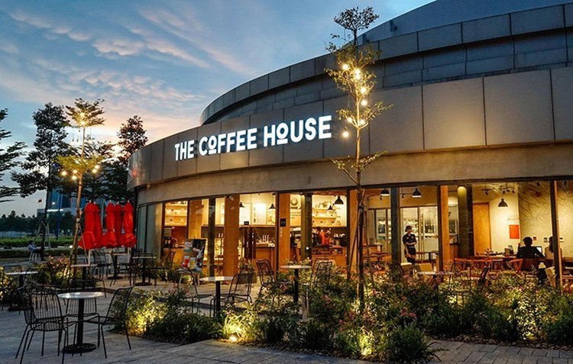

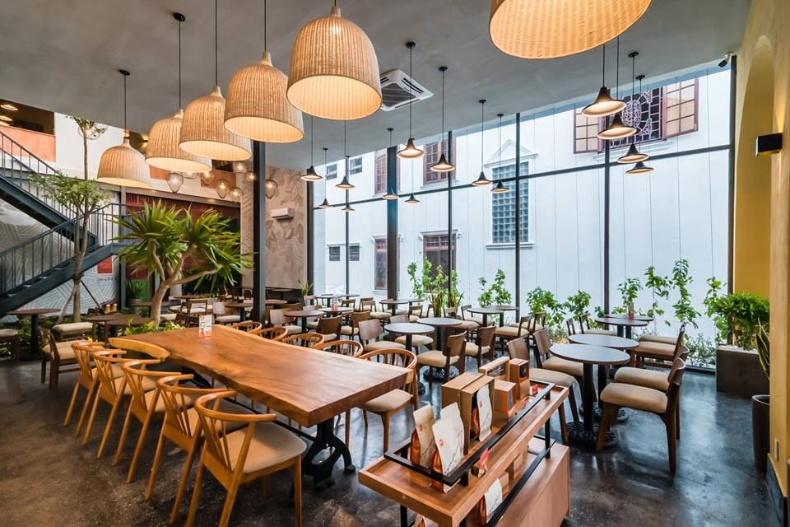

### **1.1.1.2 Giới thiệu mặt hàng và dịch vụ**

Hình thức kinh doanh: chủ yếu là các loại đồ đa dạng hấp dẫN và có thêm đồ ăn nhẹ cho người dùng cùng thưởng thức..

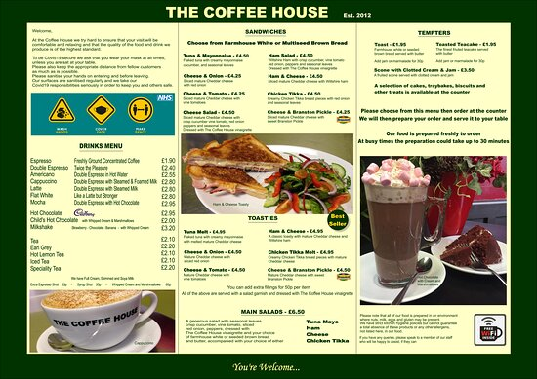

### **1.1.2 Phạm vi dự án**

Dự án xây dựng hệ thống cài đặt theo mô hình kiến trúc tại máy chủ của cửa hàng, cho phép quản lý cửa hàng, người sửa dụng truy cập từ xa thông qua giao diện web.

Yêu cầu hệ thống:

- Thân thiện dễ sử dụng.

- Dễ dàng quản lý với người quản lý.

- Dễ nâng cấp bảo trì phần mềm.

Yêu cầu từ khách hàng:

- Hệ thống có chức năng đăng nhập cho người sử dụng khi truy nhập.

- Chức năng tìm kiếm thông tin sản phẩm.

- Chức năng thanh toán hóa đơn.

- Lập báo cáo ngày tháng năm.

- An toàn thông tin dữ liệu bảo mật.

Thời gian hoàn thành:

- Ngày bắt đầu: 26/12/2023

- Ngày kết thúc:

### **1.1.3 Các điều kiện ràng buộc**

***Ngân sách:***

- Phải duy trì cho phí phát triển phần mềm trong ngân sách đã được xác định từ trước.

- Mọi chí phí phải được báo cáo đúng cách và kiểm soát chặt chẽ.

***Thời gian:***

Dự án phải hoàn thành và triển khai trong thời gian được xác định để đảm bảo tính năng kịp thời và không gian cạnh tranh trên thị trường.

***Phạm vi dự án:***

- Các tính năng và yêu cầu phần mềm phải tuân thủ đúng phạm vi đã được xác định trước.

- Bất kì sự thay đổi nào đối với phạm vi cần phải được xác nhận và kiểm soát.

***Chất lượng phần mềm:***

- Phần mềm phải đáp ứng các tiêu chuẩn chất lượng và hiệu suất được xác định từ trước.

- Cần phải thực hiện quá trình kiểm thử chất lượng đầy đủ.

***An toàn và bảo mật:***

- Hệ thống phải tuân thủ các tiêu chuẩn an toàn và bảo mật của ngành công nghiệp.

- Cần thiết các biện pháp để đảm bảo an toàn thông tin và dữ liệu.

***Chính sách pháp luật và tuân thủ:***

- Dự án phải tuân thủ theo tất cả các quy định pháp luật và chính sách nội bộ của The Coffee House.

- Cần phải giải quyết mọi vấn đề liên quan đến tuân thủ pháp luật.

***Khách hàng:***

Phía khách hàng không chấp nhận nếu giao sản phẩm chậm hơn 1 ngày, sản phẩm không đảm bảo chất lượng, không đúng yêu cầu.

***Rủi ro:***

- Mọi rủi ro về mặt kĩ thuật, khách hàng không chịu trách nhiệm

- Các rủi ro liên quan tới của hàng đại diện phía bên dự án phải thông báo trước.

- Nếu xảy ra lỗi trong thời gian bảo trì, phía bên công ti sẽ chịu mọi chi phí bảo trì cũng như tổn thất do hệ thống gây ra.

- Hết thời gian bảo trì nếu hệ thống có lỗi phía bên công ti sẽ sang xem xét (nếu có nhu cầu) nhưng phía cửa hàng phải chịu mọi chi phí.

### **1.1.4 Sản phẩm bàn giao**

- Hệ thống được thiết kế và có đầy đủ các chức năng mà bên khách hàng yêu cầu.

- Cơ sở dữ liệu hệ thống.

- Mã nguồn (Source code).

- Tài liệu hướng dẫn sử dụng.

- Giấy bảo hành.

## **1.2 Các sản phẩm bàn giao**

Hệ thống được thiết kế và xây dựng để quản lý chung cư mini như quản lý phòng, khách hàng, thanh toán hóa đơn,… Hệ thống giúp cho người quản lý dễ dàng hơn trong việc quản lý , cập nhật thông tin,…

Các chức năng chính của hệ thống:

* Đăng nhập
* Quản lý tài khoản
* Quản lý khách hàng
* Quản lý phòng
* Quản lý dịch vụ
* Quản lý hợp đồng
* Quản lý thẻ ra vào
* Quản lý chi tiêu
* Báo cáo thống kê

Hệ quản trị cơ sở dữ liệu (SQL) : Lưu trữ thông tin dữ liệu của toàn hệ thống

**CHƯƠNG 2: QUẢN LÝ PHẠM VI**

**2.1 Phạm vi dự án**

### **2.1.1 Phạm vi sản phẩm**

Sản phẩm bàn giao phải thỏa mãn các yêu cầu sau:

- Hệ thống hoạt động tốt với đầy đủ các chức năng theo thiết kế cho trước

- Hệ thống dễ sử dụng và thân thiện với người dùng.

- Giao diện dễ nhìn và trực quan.

- Tận dùng cơ sở hạ tầng có sẵn.

Phạm vi sản phẩm của dự án quản lý chung cư mini bao gồm các chức năng chính :

Quản lý khách hàng:

* Thêm mới, sửa đổi, xóa khách hàng
* Quản lý thông tin khách hàng: họ tên, ngày sinh, giới tính,…
* Quản lý phí dịch vụ
* Quản lý hợp đồng thuê nhà

Quản lý phòng chung cư:

* Thêm mới,sửa đổi,xóa khách hàng
* Quản lý cơ sở vật chất: phòng, điện, nước, thang máy,.
* Quản lý bảo trì, sửa chữa
* Quản lý an ninh, an toàn

Báo cáo thống kê:

* Thu, chi phí
* Báo cáo thống kê tài chính

### **2.1.2 Phạm vi tài nguyên**

Tổng kinh phí cho dự án là: 300.000.000 VND bao gồm:

-Tiền lương cho nhân viên:

-Các chi phí phát sinh:

-Chi phí dự chữ: 10% cho tổng kinh phí cho dự án

- Hạ tầng: máy chủ, phần mềm, hệ thống mạng

-Số thành viên tham gia dự án: 3 người

### **2.1.3 Phạm vi thời gian**

Thời gian hoàn thiện sản phẩm:

-Ngày bắt đầu: 26/12/2023

-Ngày kết thúc:

### **2.1.4 Hệ thống hoàn thiện được cài đặt tại công ty**

### **2.1.5 Hệ cơ sở dữ liệu**

Hệ thống hoàn thiện được cài đặt tại:

Hệ thống quản lý chung cư mini hoàn thiện sẽ được cài đặt tại chung cư mini của chủ đầu tư.

Hệ thống quản lý chung cư mini sử dụng cơ sở dữ liệu SQL Server để lưu trữ dữ liệu. Cơ sở dữ liệu bao gồm các bảng sau: quản lý phòng, quản lý tài khoản, quản lý dịch vụ, quản lý thẻ ra vào, quản lý hợp đồng, bảng dịch vụ hợp đồng,bảng thành viên phòng, bảng lịch sử thanh toán, bảng chi tiết hóa đơn, bảng quản lý chi tiêu

### **2.1.6 Các tài liệu liên quan**

Tài liệu kỹ thuật là các tài liệu cung cấp thông tin về các khía cạnh kỹ thuật của dự án, bao gồm:

- Tài liệu thiết kế: Tài liệu thiết kế bao gồm các thông tin về kiến trúc hệ thống, thiết kế cơ sở dữ liệu, thiết kế giao diện người dùng,...

- Tài liệu triển khai: Tài liệu triển khai bao gồm các thông tin về các bước triển khai hệ thống, các yêu cầu về phần cứng, phần mềm,...

- Tài liệu vận hành: Tài liệu vận hành bao gồm các thông tin về cách thức vận hành hệ thống, các quy trình xử lý sự cố,...

Tài liệu hướng dẫn sử dụng

- Tài liệu hướng dẫn sử dụng là các tài liệu cung cấp thông tin về cách sử dụng hệ thống, bao gồm:

+Hướng dẫn sử dụng cho khách hàng: Tài liệu hướng dẫn sử dụng cho khách hàng bao gồm các thông tin về cách đăng ký tài khoản, cách sử dụng các tính năng của hệ thống,...

+Hướng dẫn sử dụng cho quản lý vận hành: Tài liệu hướng dẫn sử dụng cho quản lý vận hành bao gồm các thông tin về cách đăng nhập hệ thống, cách quản lý dữ liệu, cách xử lý sự cố,...

**2.2 Các công cụ được lựa chọn**

-Visual Studio Code

-Hệ quản trị csdl là data( mockapi, firebase)

-Các thư viên cài đặt thêm

.-Các plugin và các thêm

## **2.3 Bảng phân rã công việc**

## **2.4 Quản lý tài nguyên con người**

### **2.4.1 Danh sách các vị trí dành cho dự án**

|  |  |  |  |  |
| --- | --- | --- | --- | --- |
| STT | Vị Trí | Trách nhiệm | Kĩ năng yêu cầu | Số lượng |
| 1 | Giám đốc dự án | Quản lý đội dự án | Lãnh đạo, có kinh nghiệm quản lý dự án, sản phẩm | 1 |
| 2 | Lập trình viên | Viết mã nguồn cho chương trình | Thành thạo các ngôn ngữ code (java, web, ... ) SQL Server 2019 | 4 |
| 3 | Kĩ sư phân tích thiết kế | Nhận thông tin từ khách hàng và phân tích thiết kế các dữ liệu | Giao tiếp tốt với khách hàng, đồng thời có khả năng thiết kế biểu đồ use case, UML dễ hiểu | 2 |
| 4 | Kỹ sư quản lý cấu hình | Quản lý cấu hình dự án | Khả năng quản lý tốt các cấu hình sản phẩm, dự án | 2 |
| 5 | Kỹ sư kiểm tra chất lượng | Kiểm tra các chức năng và quy trình hoạt động | Thông thạo các câu lệnh trong code, có nhiều kinh nghiệm trong tester các sản phẩm | 2 |
| 6 | Người quản trị CSDL | Xây dựng và bảo trì, nâng cấp CSDL | SQL Server 2019 | 2 |

### **2.4.2 Vị trí các thành viên trong dự án**

|  |  |  |
| --- | --- | --- |
| STT | Họ và tên thành viên | Vị trí |
| 1 | Lại Thị Tâm | Giám đốc dự án và lập trình viên |
| 2 | Phạm Lan Anh | - Kỹ sư phân tích thiết kế, tester  - Người quản trị cơ sở dữ liệu |
| 3 | Vũ Khánh Huyền | Kỹ sư quản lý cấu hình và tester |

# **CHƯƠNG 3: QUẢN LÝ THỜI GIAN**

**3.1 Ước lượng thời gian**

- m là thời gian hoàn thành công việc thường xảy ra.

- a là thời gian lạc quan (hoàn thành công việc nhanh nhất).

- b là thời gian bi quan (hoàn thành công việc chậm nhất).

- Ước lượng cuối cùng tính theo công thức:

T = (a+4m+b)/6 (Đơn vị tính: tháng)

**3.2 Biểu đồ Gantt tổng quát**

**3.3 Danh sách các mốc thời gian quan trọng**

|  |  |  |
| --- | --- | --- |
| Công việc | Tháng 11/2023 | Tháng 6/2024 |
| Hoàn tất quá trình thu thập dữ liệu | X |  |
| Hoàn tất quá trình phân tích hệ thống | X |  |
| Hoàn tất quá trình phân tích thiết kế | X |  |
| Hoàn tất quá trình xây dựng hệ thống | X |  |
| Hoàn tất quá trình tích hợp và kiểm thử |  | X |
| Hoàn tất quá trình cài đặt và triển khai |  | X |

**3.4 Biểu đồ Gantt chi tiết**

# **CHƯƠNG 4: QUẢN LÝ CHI PHÍ DỰ ÁN**

# **CHƯƠNG 5: QUẢN LÝ CHẤT LƯỢNG**

## **5.1 Lập kế hoạch chất lượng**

**5.1.1 Các metric chất lượng trong dự án**

**5.1.2 Các loại kiểm thử sử dụng**

## **5.2 Kế hoạch giám sát chất lượng**

## **5.3 Kế hoạch đảm bảo chất lượng sản phẩm kế hoạch bàn giao**

# **CHƯƠNG 6: QUẢN LÝ NHÂN LỰC**

## **6.1 Xác định vị trí các cá nhân và nhóm phát triển dự án**

## **6.2 Phân chia công việc của các cá nhân và nhóm phát triển dự án**

# **CHƯƠNG 7: QUẢN LÝ CẤU HÌNH**

# **CHƯƠNG 8: QUẢN LÝ RỦI RO**

## **8.1 Xác định rủi ro của dự án**

## **8.2 Phân tích mức độ rủi ro và sắp thứ tự ưu tiên các rủi ro**

## **8.3 Kế hoạch phòng ngừa rủi ro**

# **CHƯƠNG 9: CÁC CÔNG CỤ QLDA ĐÃ ÁP DỤNG**

## **9.1 MP**

## **9.2 Github**

## **9.3 Trello**

# **KẾT LUẬN**

# **TÀI LIỆU THAM KHẢO**

1, Artificial Intelligence A Modern Approach (2021), Stuart J. Russell and Peter Norvig.

2, ,“Trí tuệ nhân tạo là gì? Lịch sử phát triển Trí tuệ nhân tạo AI” (2020), từ <https://dhkthc.bocongan.gov.vn/TrangChu/tin-tuc/99-tri-tue-nhan-tao-la-gi-lich-su-phat-trien-tri-tue-nhan-tao-ai.html>

2, “Minimax”, từ https://vi.wikipedia.org/wiki/Minimax

4, “Ô ăn quan”, từ wikipedia.org/wiki/%C3%94_%C4%83n_quan

5, Giáo trình trí tuệ nhân tạo